气动液能升降施工平台
技术领域
本实用新型涉及升降施工平台领域，具体是一种气动液能升降施工平台。
背景技术
施工平台是煤矿井下常见的一种作业平台，一般为简易焊接平台或用脚手架搭建的易拆卸平台。这类作业平台存在以下问题，第一，作业平台不方便移动；第二，作业人员均需攀爬才能进入平台顶部；第三，作业平台顶部不会自动升降，作业人员在平台顶部施工水平范围不能扩大。
实用新型内容
本实用新型为了解决现有作业平台存在的诸多问题，提供了一种气动液能升降施工平台。
本实用新型是通过以下技术方案实现的：气动液能升降施工平台，包括工作平台，还包括带有脚轮的车架，安装于车架上方的升降架，安装于车架一侧的气动液能操纵装置，
所述升降架包括平行且对称设置的通过转轴连接成十字交叉的前侧支架和后侧支架，升降架的前侧支架与后侧支架的下部和上部之间分别连接有上连接轴和下连接轴，
所述升降架的下连接轴上旋转连接有下连接耳，下连接耳上铰接有液压油缸，液压油缸的活塞端上铰接有上连接耳，上连接耳旋转连接于升降架的上连接轴上，工作平台侧面从前至后沿水平方向开有长通孔，升降架的前侧支架的顶部一端安装有滑轴，所述滑轴穿过长通孔并与升降架的后侧支架的顶部一端之间相连接；
所述气动液能操纵装置包括连接于井下压风管路上的气源开关，连接于气源开关出气口上的增压泵，所述增压泵的进液口连接至油箱，增压泵的出液口与液压油缸无杆腔之间的管线上依次安装有手动上升阀、单向阀，位于增压泵和手动上升阀之间的管线上并联有溢流阀，所述溢流阀的出液口连接至油箱，位于单向阀与液压油缸之间的管线上并联有手动下降阀，手动下降阀的出液口连接至油箱。
作为本实用新型技术方案的进一步改进，位于液压油缸无杆腔进液口的管线上并联有泄压阀，所述泄压阀的卸油口连接至油箱。
作为本实用新型技术方案的进一步改进，位于单向阀与手动下降阀之间的管线上安装有压力表。
作为本实用新型技术方案的进一步改进，所述车架的每个角部均螺纹配合有丝杠，每个丝杠底部均设有与地面支撑配合的支撑座。
本实用新型所述的气动液能升降施工平台，充分利用煤矿井下每50米设置的0.8MPa的空压机压缩气体管路阀门，将气体能量接入气动液能操纵装置，转化为液体能量，并通过操纵阀将高压液体油传递给液压油缸。液压油缸伸缩，通过升降架撑起工作平台，使工作平台定位在煤矿井下任意工作高度，降至最低方便工作人员进入工作平台内，升至最高方便完成巷道顶部划线定点工作，升至中间位，方便作业人员使用机具对巷道高处或顶部进行作业。成套气动液能升降施工平台，不涉及电路，只需井下压缩空气为气源，经过能量转换后，驱动液压油缸改变工作平台的高度。整个升降动作安全可靠。
附图说明
为了更清楚地说明本实用新型实施例或现有技术中的技术方案，下面将对实施例或现有技术描述中所需要使用的附图作简单地介绍，显而易见地，下面描述中的附图仅仅是本实用新型的一些实施例，对于本领域普通技术人员来讲，在不付出创造性劳动的前提下，还可以根据这些附图获得其他的附图。
图1为本实用新型所述气动液能升降施工平台的纵剖主视图。
图2为图1的侧视图。
图3为气动液能操纵装置的结构示意图。
图中：1-气源开关，2-增压泵，3-溢流阀，4-手动上升阀，5-单向阀，6-压力表，7-液压油缸，8-泄压阀，9-手动下降阀，10-油箱，11-支撑座，12-车架，13-脚轮，14-丝杠，15-工作平台，16-管线，17-升降架，18-下连接耳，19-上连接耳，20-长通孔。
具体实施方式
为使本实用新型的目的、技术方案和优点更加清楚，下面将对本实用新型的技术方案进行详细的描述。显然，所描述的实施例仅仅是本实用新型一部分实施例，而不是全部的实施例。基于本实用新型中的实施例，本领域普通技术人员在没有做出创造性劳动的前提下所得到的所有其它实施方式，都属于本实用新型所保护的范围。
下面结合附图对本实用新型的技术方案进行详细的说明。
气动液能升降施工平台，包括工作平台15，还包括带有脚轮13的车架12，安装于车架12上方的升降架17，安装于车架12一侧的气动液能操纵装置，
所述升降架17包括平行且对称设置的通过转轴连接成十字交叉的前侧支架和后侧支架，升降架17的前侧支架与后侧支架的下部和上部之间分别连接有上连接轴和下连接轴，
所述升降架17的下连接轴上旋转连接有下连接耳18，下连接耳18上铰接有液压油缸7，液压油缸7的活塞端上铰接有上连接耳19，上连接耳19旋转连接于升降架17的上连接轴上，工作平台15侧面从前至后沿水平方向开有长通孔20，升降架17的前侧支架的顶部一端安装有滑轴，所述滑轴穿过长通孔20并与升降架17的后侧支架的顶部一端之间相连接；
所述气动液能操纵装置包括连接于井下压风管路上的气源开关1，连接于气源开关1出气口上的增压泵2，所述增压泵2的进液口连接至油箱10，增压泵2的出液口与液压油缸7无杆腔之间的管线16上依次安装有手动上升阀4、单向阀5，位于增压泵2和手动上升阀4之间的管线16上并联有溢流阀3，所述溢流阀3的出液口连接至油箱10，位于单向阀5与液压油缸7之间的管线16上并联有手动下降阀9，手动下降阀9的出液口连接至油箱10。
工作平台15上升时，打开气源开关1，接通煤矿井下压风管路的压缩气体作为原始动力气源，增压泵2开始工作，吸入油箱10中液压油，加压后的液压油在管线16、溢流阀3、油箱10中循环，此时操作手动上升阀4，加压后的液压油通过手动上升阀4、单向阀5、作用在液压油缸7无杆腔，使液压油缸7伸缩，推动升降架17向上动作，同时工作平台15完成上升动作把作业人员，施工机具向上升起。此时复位手动上升阀4，单向阀5进行管路保压，工作平台15固定在某一高度。在升降架17上升的同时，滑轴沿长通孔20滑动，避免上升动作使得工作平台15发生倾斜，保证了作业人员的安全。
工作平台15下降时，此时操作手动下降阀9，将单向阀5与液压油缸7之间的高压液压油流回油箱，工作平台15开始下降，下降在某一位置时，复位手动下降阀9，工作平台15停止下降。
优选的，位于液压油缸7无杆腔进液口的管线16上并联有泄压阀8，所述泄压阀8的卸油口连接至油箱10。泄压阀8作为一备用气动液能升降平台下降措施，当手动下降阀9损坏时，打开泄压阀8，直接将液压油缸7高压液压油泄漏至油箱，工作平台15快速下降。
进一步的，位于单向阀5与手动下降阀9之间的管线16上安装有压力表6。
优选的，所述车架12的每个角部均螺纹配合有丝杠14，每个丝杠14底部均设有与地面支撑配合的支撑座11。当脚轮13带动车架12到达作业位置后，此时旋转丝杠14使得支撑座11支撑于底面上，使得工作人员在工作平台15上施工时更加稳固。
以上所述，仅为本实用新型的具体实施方式，但本实用新型的保护范围并不局限于此，任何熟悉本技术领域的技术人员在本实用新型揭露的技术范围内，可轻易想到变化或替换，都应涵盖在本实用新型的保护范围之内。因此，本实用新型的保护范围应以所述权利要求的保护范围为准。

权利要求书
1.气动液能升降施工平台，包括工作平台（15），其特征在于，还包括带有脚轮（13）的车架（12），安装于车架（12）上方的升降架（17），安装于车架（12）一侧的气动液能操纵装置，
所述升降架（17）包括平行且对称设置的通过转轴连接成十字交叉的前侧支架和后侧支架，升降架（17）的前侧支架与后侧支架的下部和上部之间分别连接有上连接轴和下连接轴，
所述升降架（17）的下连接轴上旋转连接有下连接耳（18），下连接耳（18）上铰接有液压油缸（7），液压油缸（7）的活塞端上铰接有上连接耳（19），上连接耳（19）旋转连接于升降架（17）的上连接轴上，工作平台（15）侧面从前至后沿水平方向开有长通孔（20），升降架（17）的前侧支架的顶部一端安装有滑轴，所述滑轴穿过长通孔（20）并与升降架（17）的后侧支架的顶部一端之间相连接；
所述气动液能操纵装置包括连接于井下压风管路上的气源开关（1），连接于气源开关（1）出气口上的增压泵（2），所述增压泵（2）的进液口连接至油箱（10），增压泵（2）的出液口与液压油缸（7）无杆腔之间的管线（16）上依次安装有手动上升阀（4）、单向阀（5），位于增压泵（2）和手动上升阀（4）之间的管线（16）上并联有溢流阀（3），所述溢流阀（3）的出液口连接至油箱（10），位于单向阀（5）与液压油缸（7）之间的管线（16）上并联有手动下降阀（9），手动下降阀（9）的出液口连接至油箱（10）。
2.根据权利要求1所述的气动液能升降施工平台，其特征在于，位于液压油缸（7）无杆腔进液口的管线（16）上并联有泄压阀（8），所述泄压阀（8）的卸油口连接至油箱（10）。
3.根据权利要求1或2所述的气动液能升降施工平台，其特征在于，位于单向阀（5）与手动下降阀（9）之间的管线（16）上安装有压力表（6）。
4.根据权利要求1或2所述的气动液能升降施工平台，其特征在于，所述车架（12）的每个角部均螺纹配合有丝杠（14），每个丝杠（14）底部均设有与地面支撑配合的支撑座（11）。
5.根据权利要求3所述的气动液能升降施工平台，其特征在于，所述车架（12）的每个角部均螺纹配合有丝杠（14），每个丝杠（14）底部均设有与地面支撑配合的支撑座（11）。

说明书摘要
本实用新型涉及升降施工平台领域，具体是一种气动液能升降施工平台。包括工作平台，还包括带有脚轮的车架，安装于车架上方的升降架，安装于车架一侧的气动液能操纵装置，
所述升降架包括平行且对称设置的通过转轴连接成十字交叉的前侧支架和后侧支架，升降架的前侧支架与后侧支架的下部和上部之间分别连接有上连接轴和下连接轴。液压油缸伸缩，通过升降架撑起工作平台，使工作平台定位在煤矿井下任意工作高度，降至最低方便工作人员进入工作平台内，升至最高方便完成巷道顶部划线定点工作，升至中间位，方便作业人员使用机具对巷道高处或顶部进行作业。
说明书附图
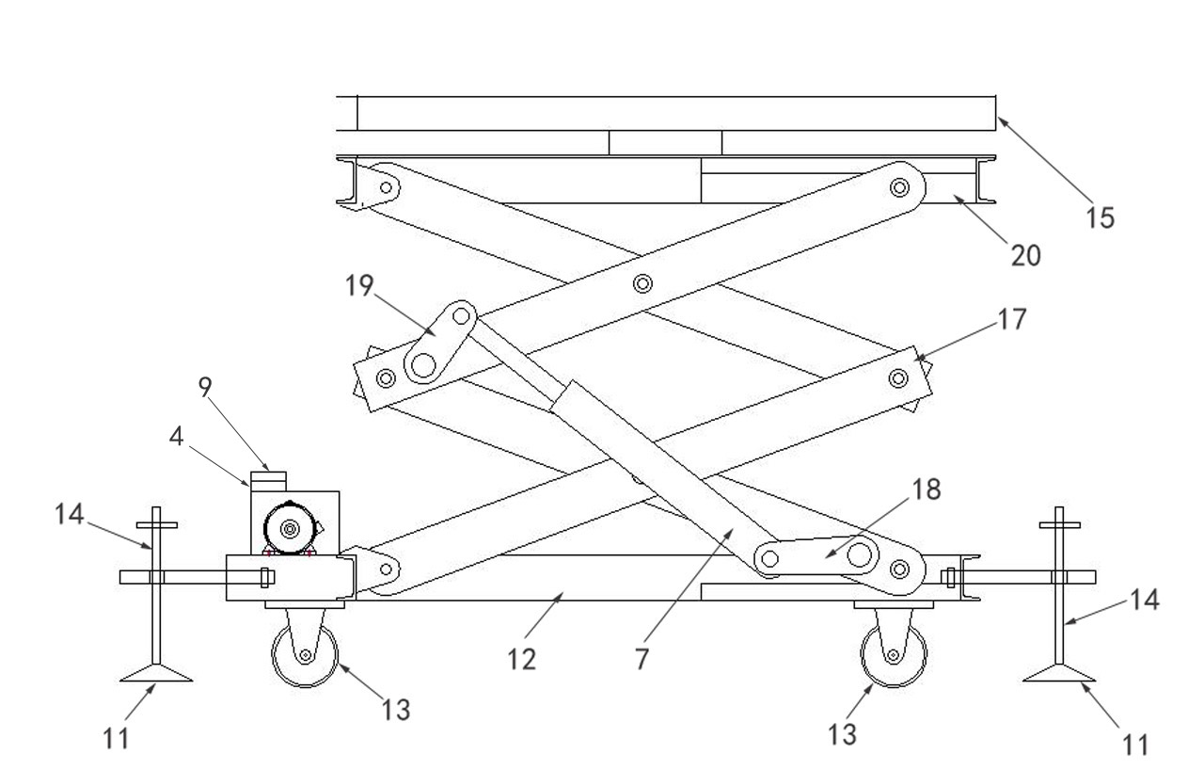
图1
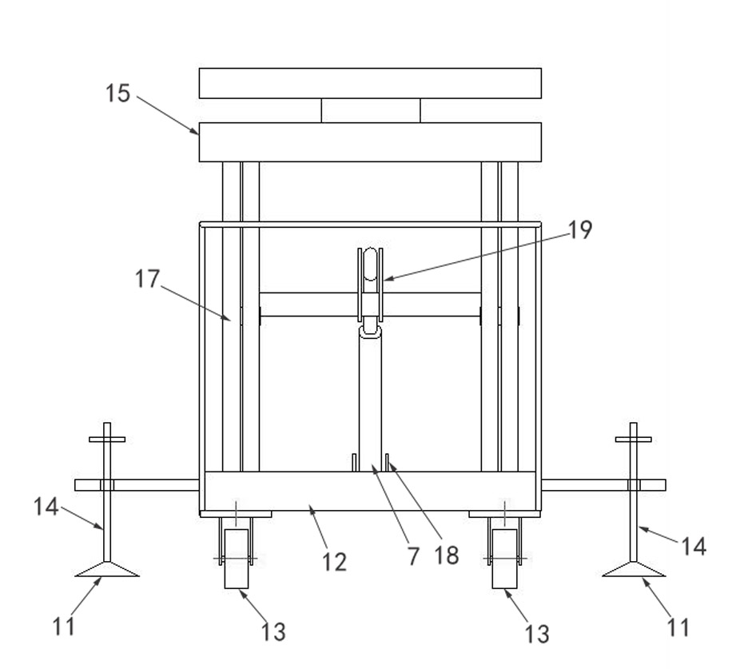
图2
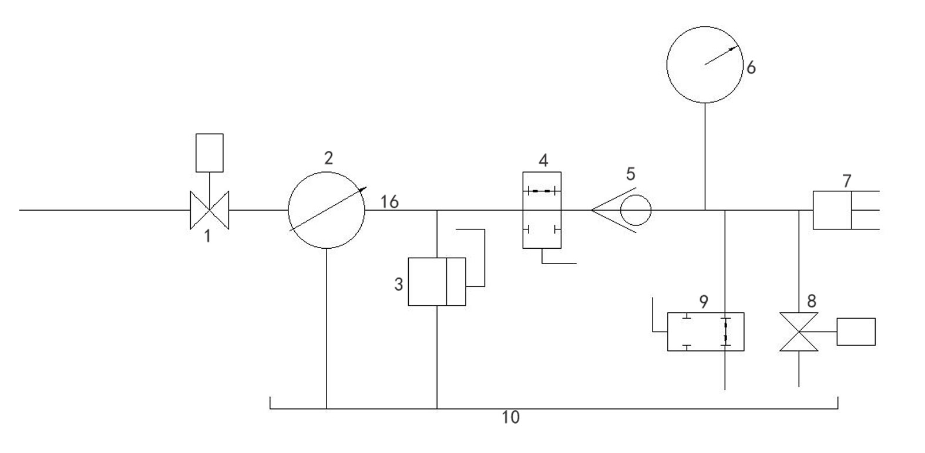
图3

